天枢：全国气象监测与灾害预警可视化与人机交互
学号：24121846 姓名：余彬彬
摘要：我国气象灾害种类多、发生频次高，预警信息由全国一千余家气象台通过官方渠道持续发布，但面向公众的呈现方式长期以文字列表和单点推送为主，缺少空间维度与时间过程的表达，用户难以形成对灾害整体态势的直觉认知。针对这一问题，本文设计并实现了全国气象监测与灾害预警时空可视化平台"天枢"。平台自行编写采集程序，从中国气象局公开接口获取站点清单、站点实况、七天预报、预警信号与台风路径五类真实数据，累计 3029 次请求零失败，形成 2528 个气象站点、208 条预警记录、28 个台风共 1536 个路径点的结构化数据集，全部存入 SQLite 数据库。前端基于 Vue 3 与 ECharts 构建深色可视化大屏，实现态势总览、预警地图四级下钻、站点实况、台风路径回放、时空回放、智能问答与实时引擎共七个功能页面；后端以 Flask 提供 20 余个 REST 接口，并通过 Server-Sent Events 向浏览器主动推送数据变更事件，构成"采集—治理—存储—分析—呈现"的完整闭环。平台支持从全国到区县的空间逐级下钻、预警四色语义映射、时间轴回放与自然语言问答，问答结论可溯源到具体 SQL 语句。测试表明：站点坐标匹配率达 90.6%，问答意图识别 21/21 全部通过，实时引擎连续运行下站点数据覆盖率达 99.9%。
关键词：数据可视化；气象预警；时空分析；人机交互；ECharts；实时推送

一、引言（需求）

1.1 问题的提出
中国气象局通过中央气象台网站对外发布气象预警信号，每天数百条，覆盖十余个灾种、四个等级，发布主体是省、市、县三级共一千余家气象台。这些信息目前主要有两种呈现方式：一是手机上孤立的短信或应用推送，受众只知道自己所在区县的那一条；二是官网按时间倒序排列的文字长列表，可读性差。二者共同的缺陷是丢失了空间维度，公众无法回答几个最朴素的问题——此刻全国哪些地方在发预警、集中在哪一片？我所在的省份处于什么风险等级、周边省份呢？红色预警出现在哪里、是从什么时候开始出现的？这一轮过程的演变节奏是在加速还是在平息？
本平台要解决的，正是把文本形态的预警流还原成一张可感知、可交互、可下钻的时空态势图。

1.2 功能需求
结合上述问题与课程"完整项目须包含导航栏与数据库"的要求，平台的功能需求如表 1 所示。
表 1 功能需求清单
编号 | 需求 | 说明 | 对应的原始诉求
F1 | 态势总览 | 一屏看清核心指标、全国分布、等级与灾种构成、24 小时趋势 | "现在是什么情况"
F2 | 预警地图与下钻 | 全国 → 省 → 市 → 区县四级下钻，列表与地图双向联动 | "我想看具体某个地方"
F3 | 站点实况分析 | 2528 个台站的要素空间分布、极值排行、单站七天预报 | "具体数值是多少"
F4 | 台风路径回放 | 路径沙盘 + 逐帧回放 + 强度演变 | "台风要去哪里"
F5 | 时空回放 | 24 小时预警按时间顺序重放 | "这轮过程怎么演变"
F6 | 智能问答 | 自然语言提问，直接给出结论与图表 | "我不想点，我想直接问"
F7 | 实时引擎 | 数据自动增量更新并推送，无需人工干预 | "数据要是最新的"
F8 | 数据采集与数据库 | 可复现的采集脚本 + 结构化存储 | 课程要求"包含数据库"

1.3 设计目标
除功能需求外，平台还明确了四条非功能目标：真实性，所有数据必须来自公开真实数据源，不允许模拟数据；可离线，考虑答辩现场可能没有网络，地图边界、前端依赖库、数据集全部本地化，断网也能完整演示；可复现，采集脚本与建库脚本各一条命令即可跑通；合规，地图使用标准行政区划边界数据，完整包含台湾省、香港与澳门特别行政区及南海诸岛。

二、天枢平台的模块、设计和实现
课程中"可视化流程""视觉编码与颜色通道""交互式可视化"等章节内容与本文关联最大。图 1 展示了本系统遵循的数据可视化一般流程，本文整体按照"需求确定 → 数据采集 → 清洗预处理 → 建模存储 → 视觉编码 → 交互呈现 → 评估迭代"七个环节组织设计与开发工作。
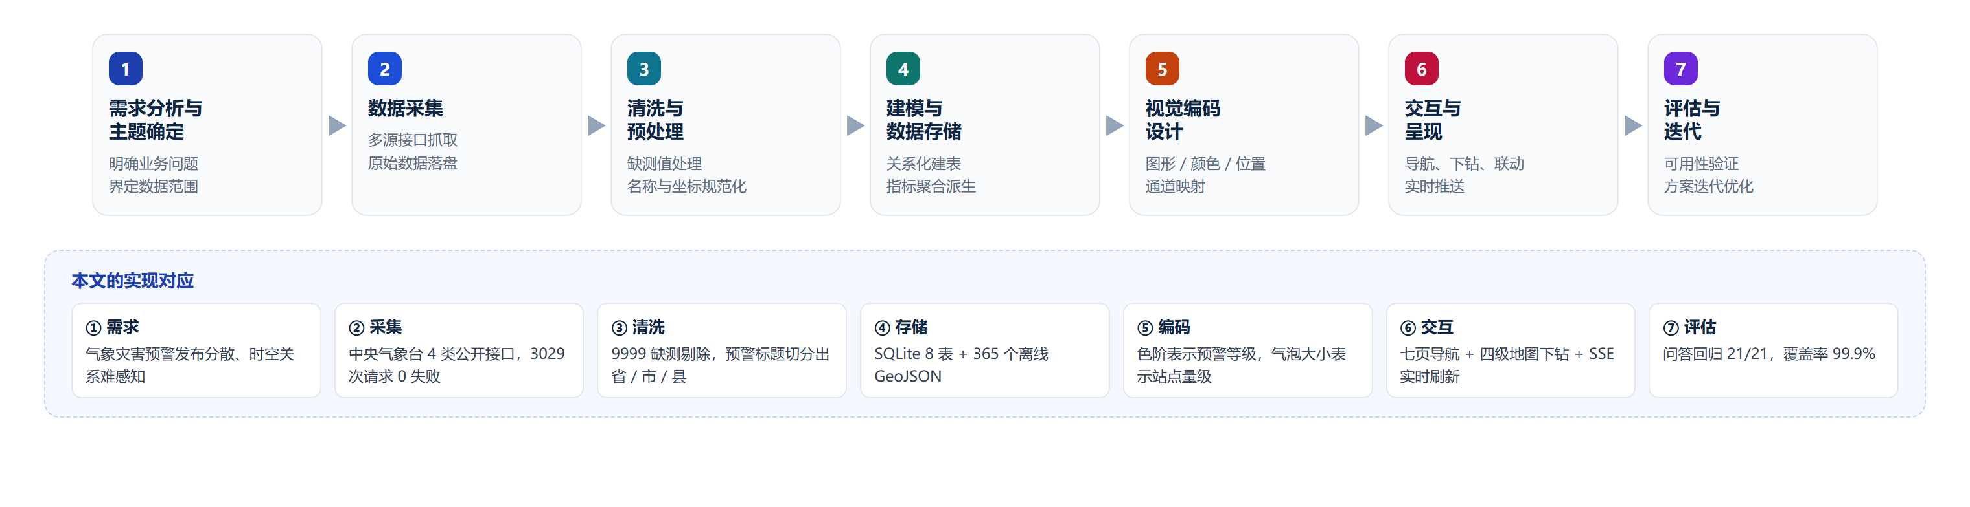
图 1 数据可视化的一般流程与本文的实现对应

2.1 功能模块设计
平台按照"数据—服务—呈现"的思路划分为六个模块：数据采集层、数据治理层、数据存储层、可视化分析层、实时引擎层与人机交互层，各层职责如下。
- 数据采集层：封装中央气象台站点清单、站点实况、七天预报、预警信号、台风路径五类公开接口，以及阿里 DataV 的行政区划边界数据；通过模拟真实浏览器指纹与令牌桶限速保证采集的稳定性与合规性。
- 数据治理层：负责缺测值清洗、行政区名称规范化、台风名称修正，以及"县 → 市 → 省"三级回退的坐标反查，是保证可视化结果可信的关键环节。
- 数据存储层：以单文件 SQLite 数据库承载八张数据表，并配合 365 个离线 GeoJSON 文件构成完整的本地化数据底座。
- 可视化分析层：态势总览、预警地图四级下钻、站点实况、台风路径回放、时空回放五个分析页面，覆盖"面—点—线—时间"四种空间对象的表达。
- 实时引擎层：三个后台任务线程按不同节奏增量拉取数据，配合失败退避与增量去重，保证运行期数据持续更新。
- 人机交互层：顶部导航栏、页面联动筛选、地图下钻，以及自然语言智能问答，构成平台的交互入口。
图 2 给出了平台的功能思维导图。
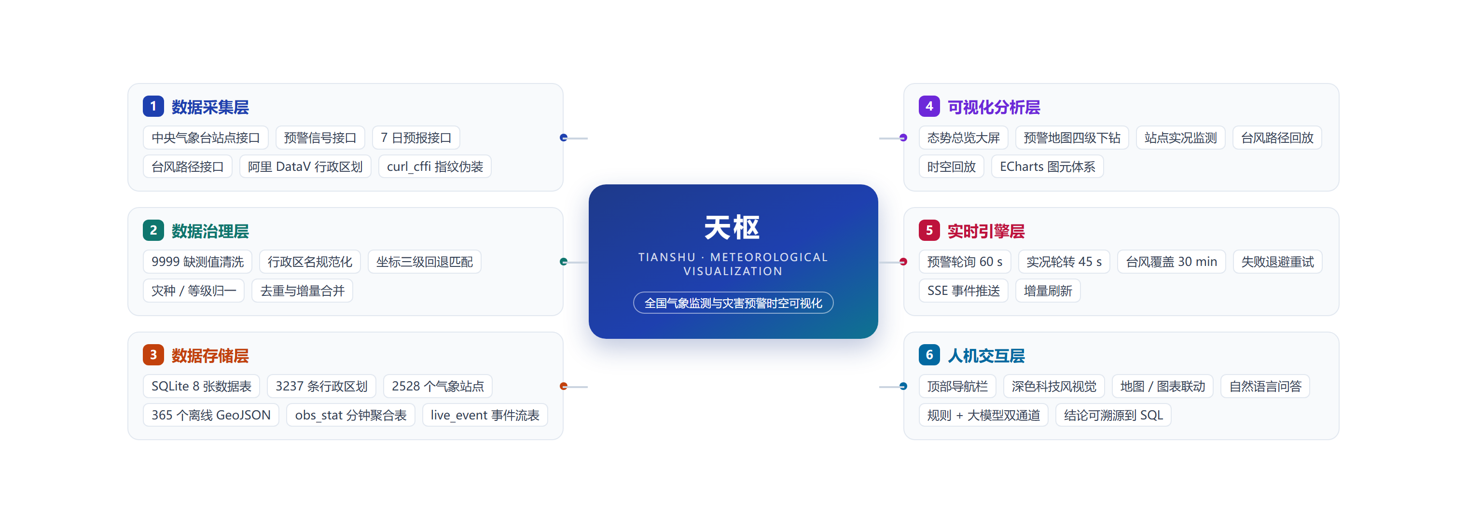
图 2 「天枢」平台功能思维导图

2.2 总体架构
平台采用"表现层—通信层—服务层—存储层—数据源"的五层架构，如图 3 所示。表现层是一个由 Vue 3 构建的单页应用，通过 Hash 路由在七个页面间切换；通信层由 REST 接口与 SSE 推送通道两部分组成，前者负责查询，后者负责变更通知；服务层以 Flask 为核心，承载路由、实时引擎、问答引擎与数据集市；存储层是 SQLite 数据库与离线地图仓库；最底层为外部公开数据源。
主要技术选型及理由如表 2 所示。
表 2 技术选型与理由
选型 | 理由
Vue 3（全局构建版） | 组件化开发可控复杂度；不使用打包器，直接引入本地 vue.global.prod.js，双击 start.bat 即可运行，答辩零环境风险
ECharts 5 | 地理坐标系能力成熟，geo 与 map 组件可双层叠加，registerMap 支持按行政区划动态下发 GeoJSON
Flask | 轻量、单文件可读，便于承载 API 与问答逻辑
SQLite | 单文件零配置，随项目一起交付，评审时可直接打开查验
深色大屏风格 | 预警四色（红橙黄蓝）为高明度色，深色底可保证对比度；投影环境下观感更好
需要说明的是"不使用前端打包器"这一取舍：课程作业的交付场景是"老师或助教在自己电脑上打开看一眼"，任何需要 npm install 的环节都会显著提高失败率，因此牺牲一定的工程规范度，换取"解压即可运行"。
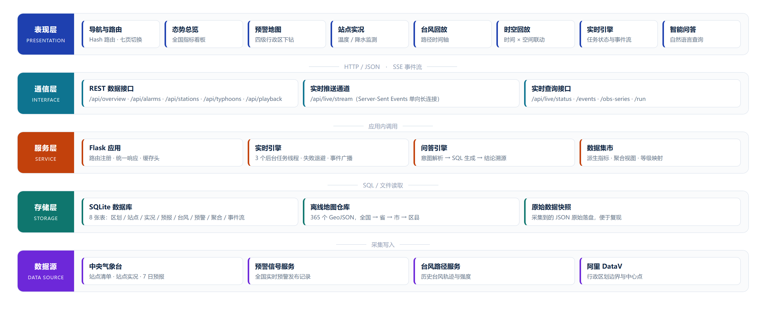
图 3 「天枢」可视化平台总体架构

2.3 数据流设计
平台的数据流分为"批次采集"与"实时增量"两条链路，如图 4 所示。两条链路写入同一个 SQLite 存储：批次链路在项目初始化时一次性灌入全量数据，实时链路在运行期持续追加增量；消费端同样分为两类，REST 接口按需返回查询结果，SSE 通道在数据发生变化时主动通知前端做增量刷新。
这样设计的好处是：无论数据来自哪条链路，下游的聚合口径与视觉编码完全一致；同时事件流表与聚合表设置了自动修剪（事件流保留 800 条、聚合曲线保留 24 小时），保证长期运行时数据库体积可控。
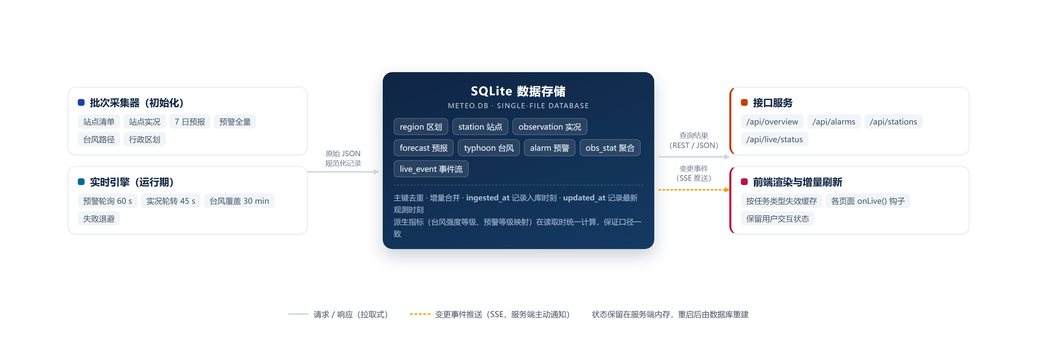
图 4 数据流图：批次采集与实时增值更新

2.4 数据采集与治理
采集是本设计投入精力最多的环节。中央气象台网站对自动化访问有较强校验：Python requests 库的 TLS 握手特征与真实浏览器不一致，会直接被拦截。解决办法是改用 curl_cffi 库并设置 impersonate="chrome124"，完整模拟 Chrome 124 的 TLS 与 HTTP2 指纹，使请求在服务端看来与真实浏览器无异。此外，实测多线程共用同一个 Session 会互相干扰、返回错乱数据，改为每线程独立 Session 后，2528 个站点请求零失败。
原始数据存在三类"坑"，在 build_dataset.py 中统一处理：
- 缺测哨兵值：接口在无观测值时返回常量 9999，若不处理会出现"降水量 9999 毫米"这类荒谬结果，处理方式是将 9999 与 -9999 还原为空值，并对温度、湿度、气压、降水做合理区间校验；
- 行政区后缀重复：预警标题中的"内蒙古自治区"若按后缀简单切分会被解析成"内蒙古自治区自治区"，需先判断是否已包含目标后缀再追加；
- 台风中英文名错位：官方字段数组中下标 1 是英文名、下标 2 是中文名，最初映射写反，导致台风"杜鹃"显示为英文名，已修正。
另一项重要工作是坐标反查。预警文本只提供"省 / 市 / 县"名称而不提供经纬度，平台不从第三方地理编码 API 获取坐标，而是直接从标准 GeoJSON 的 properties.center 字段提取，得到 3237 条权威的省、市、县中心点，零依赖且完全离线。站点坐标则更复杂：站点清单只有站名，且写法五花八门（如"石家庄""昌平""鹿泉（石家庄）""乌鲁木齐牧试站"），平台建立了（省名，归一化地名）的扁平索引，并对站名做多候选拆解逐个尝试，匹配率从最初的 15.6% 提升到 90.6%，其余 9.4% 落到省中心兜底。

2.5 数据库设计
数据库共八张表，如表 3 所示。
表 3 数据库表设计
表名 | 内容 | 规模
region | 省 / 市 / 县三级行政区划及中心点坐标 | 3237 条
station | 气象观测站清单及坐标 | 2528 条
observation | 站点实况快照及上一帧数值 | 2526 条
forecast | 站点七天预报 | 17682 条
alarm | 预警信号事实表（含省、市、县与经纬度冗余） | 208 条起，持续增长
typhoon / typhoon_path | 台风主表与路径点表 | 28 个 / 1536 点
obs_stat / live_event | 分钟级聚合快照与实时事件流 | 运行期自动修剪
设计上有两个值得说明的取舍。其一，事实表做维度冗余：alarm 表同时保存 province、city、county 与 lng、lat，并未严格按第三范式拆成 region 外键。原因是平台九成以上的查询都是"按地区聚合"，用一次冗余换取前端联动时的响应速度，在本场景下是划算的。其二，派生指标入库而非前端计算：台风的累计行程、最强等级、经纬度包围盒都在入库时算好，避免每次切页面前端遍历 1536 个路径点。

2.6 可视化设计
色彩语义。平台最核心的设计决策是：不发明颜色，直接复用官方语义。中国气象局的预警信号本身就是"颜色 + 等级"的绑定关系，红色最严重、蓝色最轻。地图沿用同一套色（红 #ff3b47、橙 #ff8a00、黄 #ffd233、蓝 #3d7eff），用户不需要看图例就能理解"一片红意味着什么"。灾种则分配独立色相，保证在饼图与散点中可区分。
空间认知。面用行政区划色块表达"该区域的整体风险等级"，符合人对行政区划的心智模型；点用预警落区散点表达"具体是哪几个点在发"，带呼吸光圈；两层通过 geo 组件与 map 系列共享同一投影，天然对齐。
四级下钻。全国 → 省 → 市 → 区县逐级点击进入，地图数据按需从 /api/geo/<adcode> 获取，前端对同一行政区只注册一次，365 个地图文件共 26.6 MB 全部本地化，断网可用。
时空回放。预警数据的时间跨度约 24 小时，回放页将其按时间排序后逐条"揭示"：已发生的点用低饱和度小圆点表示，最近若干点用呼吸光圈表示"正在发生"，地图色块随回放推进实时重算，下方累计曲线同步推进。同一份静态数据由此获得了"事件流"的观感。
台风路径的投影处理。台风路径分布在西太平洋，经度可达 150°E，超出中国地图的默认包围盒，直接叠加会导致路径跑出画布。平台利用 ECharts geo 组件的 boundingCoords 参数，把投影范围动态扩展到所有路径的并集包围盒并留出余量，使台风路径完整落在画布内，同时中国大陆仍作为地理参照可见。

2.7 智能问答设计
直接把数据交给大模型"看图说话"在本场景有两个硬伤：一是不可复现，同一句话两次回答数字可能不同；二是环境依赖，没网或没有 API Key 时功能直接失效。因此平台采用双通道架构：通道 A 是规则解析器，用正则与词典把口语问句翻译成结构化意图，零依赖、永远可用；通道 B 是大模型解析器，仅在通道 A 无法识别时触发，且模型只负责"把口语翻译成意图 JSON"，不接触原始数据、不做算术。意图统一交给执行器生成 SQL、查询 SQLite、计算结论，最后由渲染器输出结论文本、ECharts 配置与支撑该结论的 SQL 语句。
开发过程中反复出现的一类问题是关键词撞车："广东省有哪些预警"因含"哪些"被误判为省份排名，"哪个时段预警最多"因含"最多"被误判为省份排名。处理原则是按语义类型排序判定，而非按关键词出现顺序：具体实体的判断优先于抽象统计，"列举型"问法与"极值型"问法显式区分，每条规则只负责一类语义。目前平台支持计数、省份 / 城市 / 发布单位排名、条件筛选、等级与灾种分布、时间趋势、地区对比、要素极值、台风强度与路径等十余类问法，回归测试 21 个用例全部通过。

2.8 实时更新引擎
实时引擎是与 Flask 同进程运行的后台线程组，包含三个任务：预警信号每 60 秒全量分页拉取并按 alertid 主键去重；站点实况每 45 秒轮转 300 个站点，按"最久未更新优先"排序；台风路径每 30 分钟全量覆盖写。站点实况之所以采用轮转而非全量，是因为一次全量需请求 2528 个站点、约 7 分钟，等于全天高频访问对方服务器；改为轮转后请求速率恒定在约 5 次/秒，任意时刻全国站点的新鲜度均匀分布，约 13 分钟即可覆盖全国一遍。拉取失败的站点进入 20 分钟退避队列，不会卡死轮转队首。
前端通过 Server-Sent Events 感知更新：服务端每 5 秒推送一次心跳（携带数据版本号），有新数据时推送变更摘要。前端收到后只失效被这次变更影响的接口缓存，再调用当前页面的增量刷新钩子，用户的下钻层级、筛选条件与回放进度都会保留。选择 SSE 而非 WebSocket，是因为它是 HTTP 上的单向推送，恰好匹配"服务端 → 浏览器"的场景，浏览器原生 EventSource 自带断线重连，实现与调试都更简单。多线程写 SQLite 则通过开启 WAL 模式解决：读写不互斥，每线程独立连接并设置 busy_timeout，实测长时间运行无锁冲突。

2.9 部分关键代码展示
以下选取三段最能体现设计思路的代码片段。
（1）采集端：TLS 指纹伪装与每线程独立会话
class NmcClient:
def __init__(self):
self._local = threading.local()# 每线程独立 Session，避免互相干扰
def session(self):
if not hasattr(self._local, "s"):
self._local.s = creq.Session(impersonate="chrome124")# 模拟 Chrome TLS 指纹
return self._local.s
（2）实时引擎：按“最久未更新优先”轮转刷新站点实况
def job_weather(self):
rows = db.stale_stations(limit=self.weather_batch)# 取最久未刷新的 300 站
results = parallel_map(self.fetch_one, rows, workers=self.workers)
db.save_observations(results)# 覆盖写最新一帧，同时保留上一帧
db.snapshot_obs_stat()# 生成全国聚合快照，供实时曲线使用
self.broadcast("update", {"job": "weather", "n": len(results)})
（3）前端：接收 SSE 推送后按需增量刷新
const es = new EventSource("/api/live/stream");
es.addEventListener("update", e => {
const { job } = JSON.parse(e.data);
api.invalidate(job);# 只失效受本次变更影响的接口缓存
views[current].onLive && views[current].onLive();# 当前页增量刷新，保留用户状态
});

2.10 源代码存放地址
本项目全部源代码、数据采集脚本、离线地图与数据库文件已整理归档，存放于 GitHub 仓库：
- 仓库地址：https://github.com/rakkainovo/tianshu-meteo-viz
仓库内目录结构与本文各章节对应关系如下：crawler/ 对应 2.4 节数据采集与治理，server/db.py 对应 2.5 节数据库设计，web/ 对应 2.6 节可视化设计与各展示页面，server/qa.py 对应 2.7 节智能问答，server/live.py 对应 2.8 节实时更新引擎，docs/ 内附数据采集指南、系统设计说明与实时机制说明三份文档，tests/ 内附问答引擎回归测试。

三、数据集和可视化的展示

3.1 数据集概况
平台全部数据由自行编写的采集程序获得，采集过程与结果如表 4 所示，五类任务共计 3029 次请求、零失败。
表 4 数据采集稳定性统计
采集任务 | 请求数 | 成功 | 失败 | 耗时
站点清单 | 34 | 34 | 0 | 8.8 s
站点实况 + 七天预报 | 2528 | 2526 | 0 | 7 min 19 s
实时预警信号 | 12 | 12 | 0 | 4.9 s
台风路径 | 57 | 57 | 0 | 9.0 s
行政区划边界 | 365 | 365 | 0 | 约 13 min
数据质量方面：3237 条行政区划全部带有中心点坐标，2528 个站点无坐标缺失，208 条预警记录坐标完整率 100%，有效温度观测占比 98.9%。

3.2 态势总览
态势总览页一屏呈现全国核心指标（预警总数、红色与橙色预警数、覆盖省份与发布单位数、监测站点数）、预警等级与灾种构成、24 小时发布趋势以及全国预警分布地图，用于回答"现在整体是什么情况"。
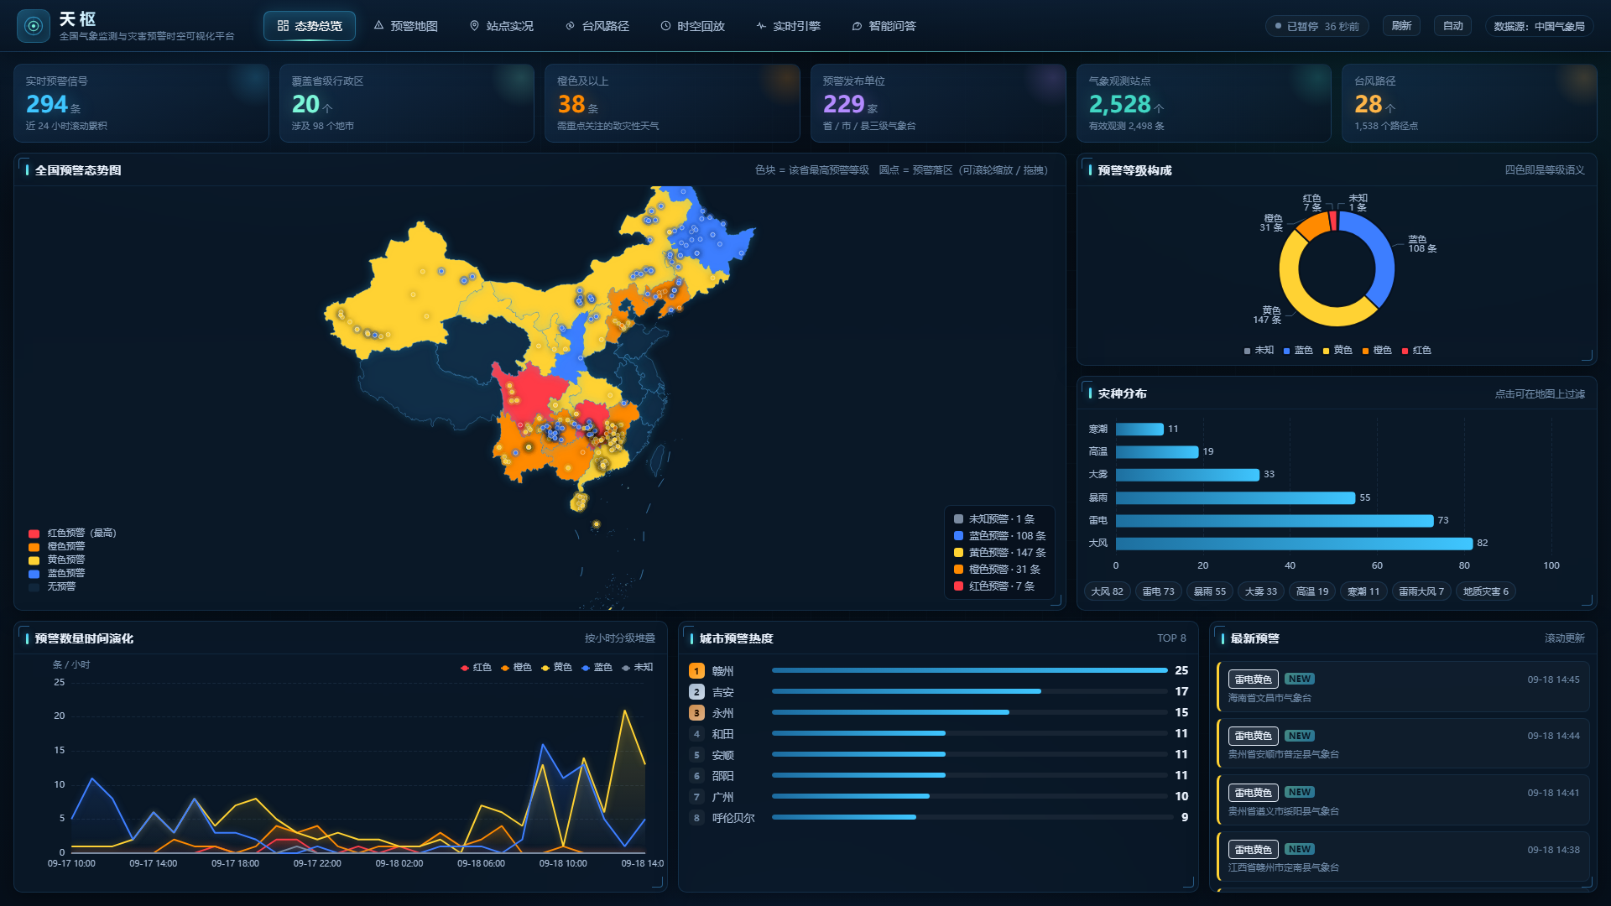
图 5 态势总览

3.3 预警地图与四级下钻
预警地图是平台的核心页面，左侧为地图、右侧为可筛选的预警列表，两者双向联动。地图上行政区划色块表示该区域的整体风险等级，预警落点带呼吸光圈；点击省份进入省级视图，再点击城市进入市级视图，直至区县级色块与落点，实现全国 → 省 → 市 → 区县的四级下钻。
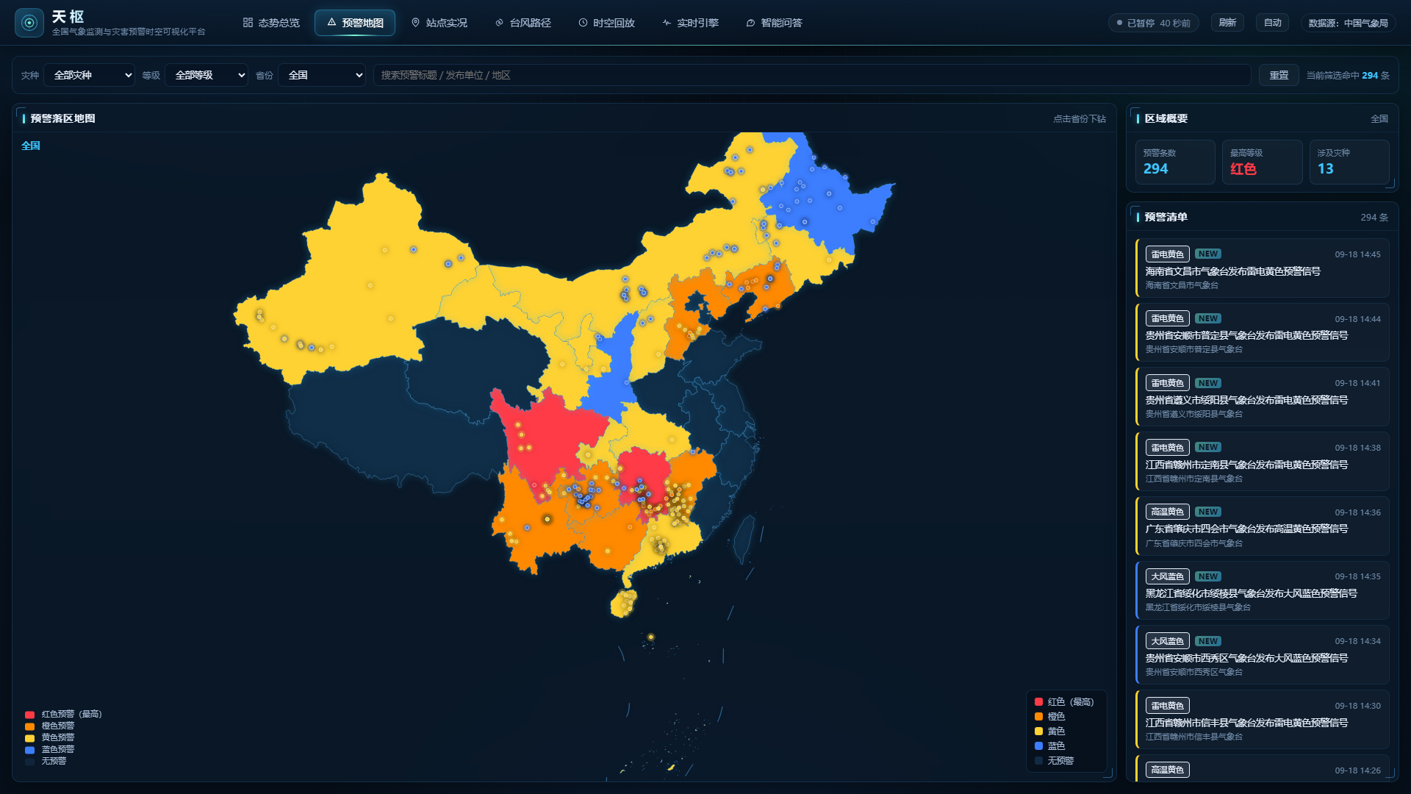
图 6 预警地图与四级下钻

3.4 站点实况监测
站点实况页展示 2528 个台站的温度、湿度、降水等要素的空间分布，支持极值排行与单站详情；单站详情页提供该站七天预报，可直接观察未来一周的温度走势与天气变化。
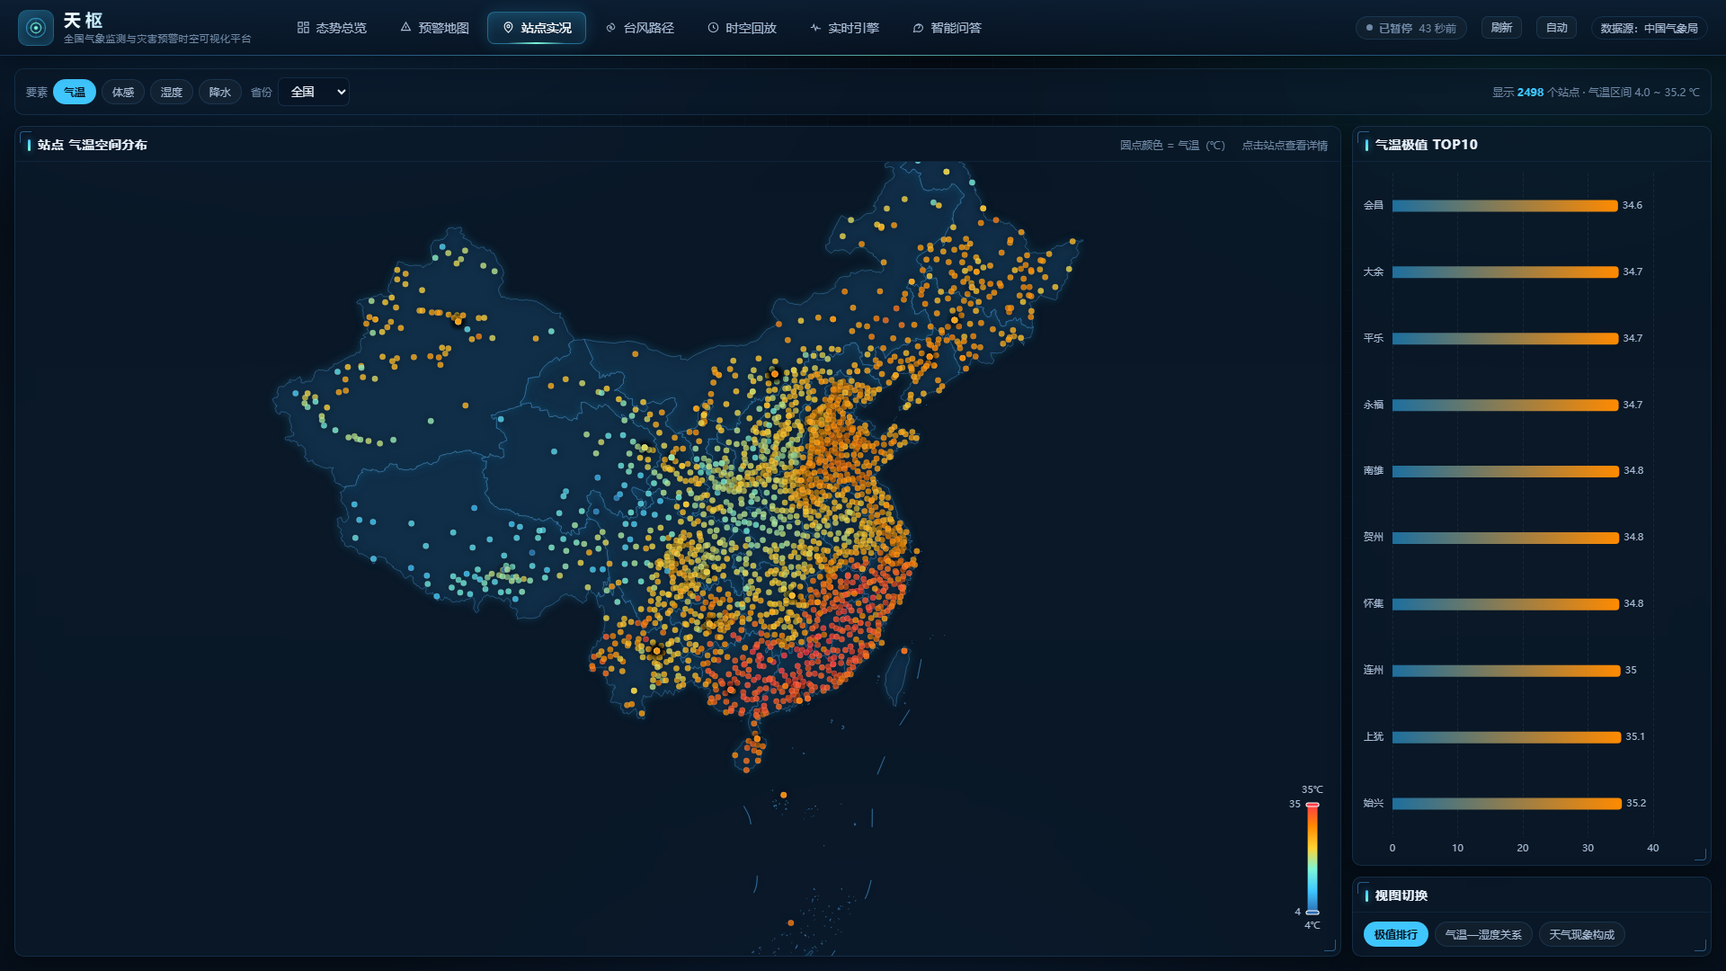
图 7 站点实况监测

3.5 台风路径回放
台风页以沙盘形式展示 28 个台风的路径，路径颜色按强度等级映射，点的大小表示中心风速；选中单个台风后可通过时间轴逐帧回放，右侧同步显示中心气压、最大风速与移动速度的演变曲线。
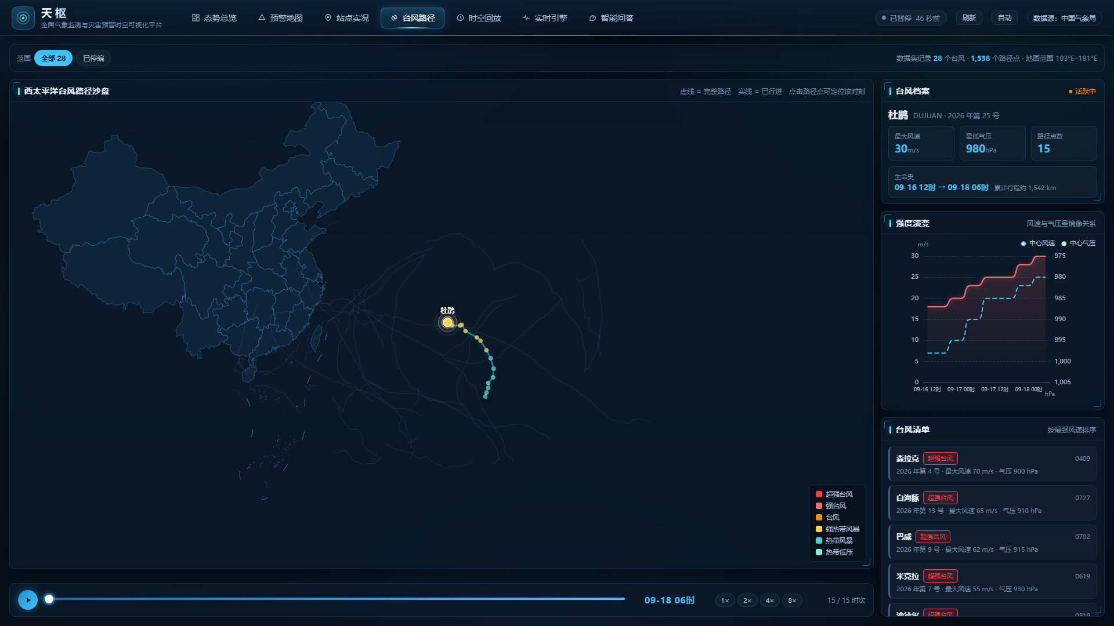
图 8 台风路径回放

3.6 时空回放
时空回放页把约 24 小时内的 208 条预警按时间顺序重放：地图上的点随时间轴逐条"揭示"，已经发生的用低饱和度圆点表示，正在发生的用呼吸光圈突出，下方累计曲线同步推进并以虚线标出当前时刻。通过时间维度的引入，同一份静态数据呈现出"事件流"的观感，可直观看出某一轮降雨过程是从哪个区域开始、向哪个方向推进的。
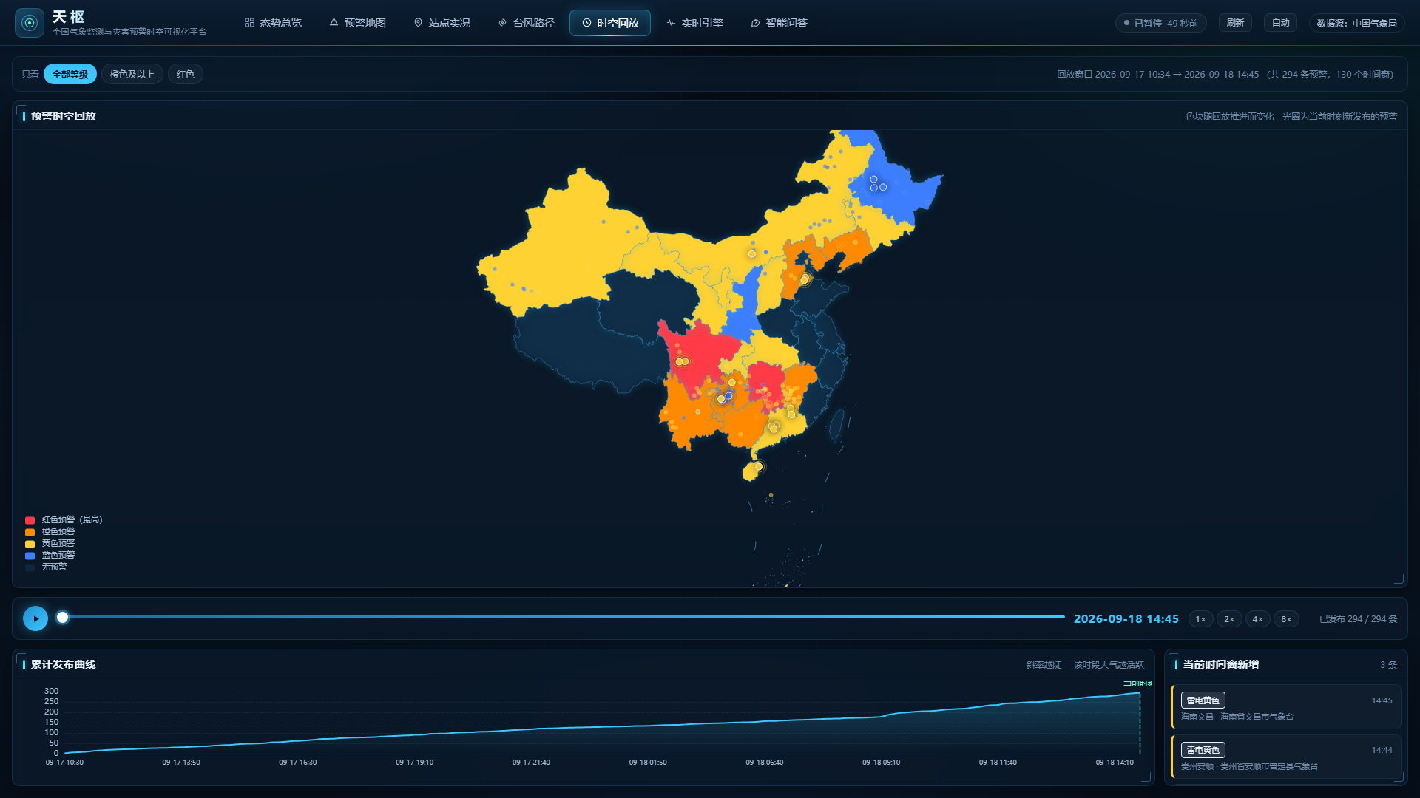
图 9 时空回放

3.7 智能问答
智能问答页支持用自然语言直接提问，例如"现在有多少条预警""哪个省预警最多""全国最高气温出现在哪里""台风杜鹃的路径是怎样的"。回答由结论文本、配套图表与支撑 SQL 三部分构成，用户可以点开 SQL 验证每一个数字的来源。
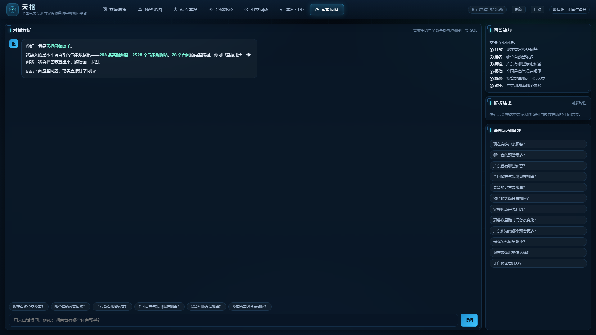
图 10 智能问答

3.8 实时引擎
实时引擎页把更新机制本身可视化：引擎总览展示运行时长、数据版本号、近一小时新增预警、站点新鲜度与请求成功率；任务卡展示每个任务的节奏、上一轮扫描与新增数量、下一轮倒计时与失败情况；页面下方是全国观测实时曲线、入库事件流与分省数据新鲜度。运行实测：连续运行 12 分钟累计 1986 次请求零失败，站点覆盖率爬升至 99.9%，并自动入库 16 条新增预警。
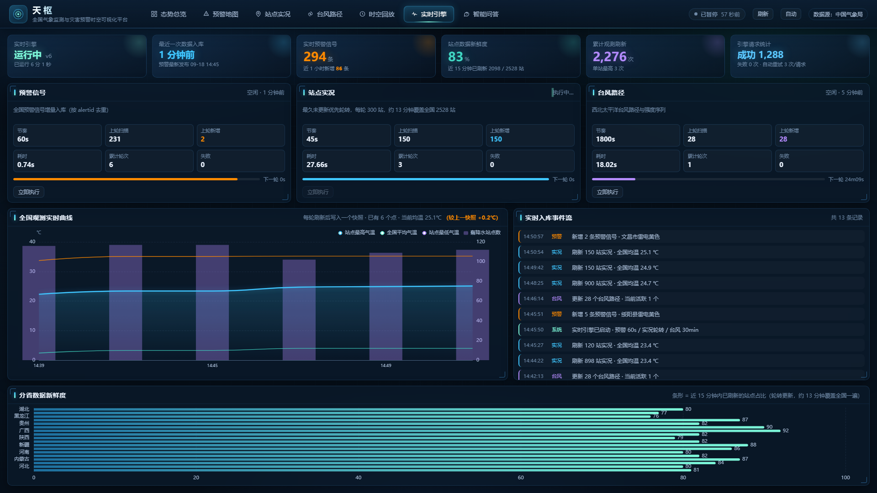
图 11 实时引擎

四、本设计的特点

4.1 真实性和可用性
数据全部来自真实公开数据源，且采集过程可复现。 平台的五类数据分别来自中央气象台的站点清单、站点实况、七天预报、预警信号接口与台风路径服务，行政区划来自阿里 DataV 的标准 GeoJSON。采集程序以令牌桶限速（6 次/秒）与失败退避控制访问节奏，五类任务 3029 次请求零失败。数据不是"一次抓取即丢弃"，而是持续累积在 SQLite 数据库中，评审者可直接打开数据库文件核对每一条记录，也可以按文档重新运行采集脚本复现整份数据集。
可用性方面，平台针对真实使用场景做了完整设计：预警信号本身具有明确的社会价值（提前避险），空间维度的补全让"全国态势"从不可感知变得可感知；地图、依赖库、数据全部本地化，断网也能完整运行；一键启动脚本自动创建虚拟环境、安装依赖、构建数据库并启动服务，非开发者也能在两分钟内跑起来。

4.2 感知性和可行性
视觉通道的选择服从数据语义，而不是追求装饰效果。 具体而言：预警等级是有序分类变量，用颜色明度与色相表达（红 > 橙 > 黄 > 蓝），与官方语义一致，用户无需学习；区域整体风险是面状分布，用行政区划色块表达，符合人对行政区划的心智模型；具体预警事件是点状分布，用带呼吸光圈的散点表达，与色块形成"面—点"双层结构；台风路径是线状对象，用折线加箭头表达运动方向，线色映射强度等级；时间演变是一维序列，用折线图与时间轴表达。开发过程中也做过取舍：曾尝试在地理坐标系上直接绘制普通折线，因坐标系不匹配而失败，最终改用 ECharts 的 lines 系列并开启 polyline，才正确表达了路径的空间形态。
可行性方面，整个平台只依赖 Python 与一个浏览器：后端是 Flask + SQLite，前端是免打包的 Vue 3 与 ECharts，无需数据库服务、无需消息队列、无需 Node 构建链。问答采用"规则为主、大模型为辅"的双通道，即使不配置任何 API Key，全部功能依然可用。

4.3 艺术性和设计性
布局上采用"左图右表、上指标下细节"的稳定结构，七个页面共享同一套导航栏与栅格体系，用户在不同页面间切换时不需要重新建立空间认知。色彩上以深蓝黑为底、预警四色为主色，既保证了高明度预警色的对比度，也避免了页面的色彩杂乱；灾种用有限的几种色相区分，图例始终可见。
交互上强调"减少操作步骤"：列表与地图双向联动，点击列表项地图自动定位，点击地图区域列表自动过滤；下钻通过地图点击自然完成，并在面包屑中保留层级路径，可随时返回；筛选条件在实时刷新后依然保留，不会因为数据更新而丢失用户的观察视角。可视化模型也在持续迭代——从最初的六级预警颜色自适应，到加入呼吸光圈区分"正在发生"与"已经发生"，再到时间轴回放，每一轮都来自实际观察中的不足。

4.4 原创性和有价值
原创性：数据完全自行采集，没有使用任何现成数据集；从 TLS 指纹适配、行政区名解析、坐标三级回退，到四级下钻地图、时空回放、双通道问答与 SSE 实时推送，全部代码自行实现。其中"用标准 GeoJSON 自身提取行政区中心点做坐标反查"和"把更新机制本身做成一个可视化页面"是两个较少见的设计。
价值：平台把文本形态的预警流还原成时空态势图，能直接回答"哪里在发预警、集中在哪、如何演变"这类公众关心的问题；对应急与防汛场景而言，"红色预警出现在哪里、是不是在增多"是明确的决策输入。通过可视化还能得到一些单靠列表难以发现的规律，例如：预警集中在华南与西北的特定灾种聚集区，暴雨与大风的发布时段存在明显的日间高峰，红色预警虽然数量少但高度集中在少数省份。

五、结论与展望
本设计实现了一个全国气象监测与灾害预警时空可视化平台。平台自行采集了 2528 个气象站点、208 条预警记录、28 个台风路径等真实数据并全部入库，构建了态势总览、预警地图四级下钻、站点实况、台风路径回放、时空回放、智能问答与实时引擎七个页面，形成了从数据采集、清洗治理、数据库设计、视觉编码到交互呈现的完整可视化流程，并支持自然语言问答与数据变更的主动推送。测试表明，站点坐标匹配率达 90.6%，问答意图识别 21/21 通过，实时引擎连续运行的站点覆盖率 99.9%。
后续可从三个方向继续完善：一是延长数据时序，目前预警接口只提供近 24 小时的滚动窗口，可通过定时任务长期累积，形成跨季节的预警历史库，支撑更长时间尺度的规律分析；二是提升坐标精度，对剩余 9.4% 落到省中心的站点接入地理编码服务做兜底；三是扩展要素维度，接入风速风向等更多观测要素，并探索语音交互等更自然的人机交互方式。

参考文献：
[1] 任磊, 杜一, 马帅, 等. 大数据可视分析综述[J]. 软件学报, 2014, 25(9): 1909-1936.
[2] 陈为, 沈则潜, 陶煜波. 数据可视化[M]. 第2版. 北京: 电子工业出版社, 2019.
[3] Fielding R T. Architectural Styles and the Design of Network-based Software Architectures[D]. Irvine: University of California, Irvine, 2000.
[4] Apache Software Foundation. Apache ECharts 官方文档[EB/OL]. https://echarts.apache.org/zh/.
[5] 尤雨溪等. Vue.js 官方文档[EB/OL]. https://cn.vuejs.org/guide/.
[6] 中国气象局. 中央气象台官方网站[EB/OL]. https://www.nmc.cn/.
[7] SQLite Consortium. SQLite Documentation[EB/OL]. https://www.sqlite.org/docs.html.

